Veículo de comunicação: Site Sistema Faemg
Editoria: Notícias
Data: 08/08/16
Assunto: GDI Mata

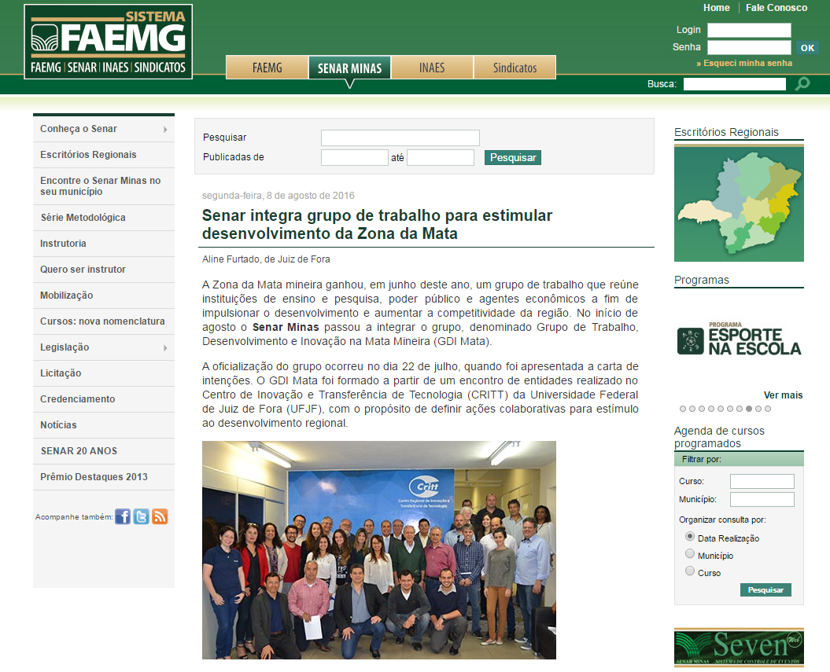
Conteúdo na íntegra

http://www.sistemafaemg.org.br/Noticia.aspx?Code=11369&Portal=3&PortalNews=3&ParentCode=103&ParentPath=None&ContentVersion=R

Veículo de comunicação: Site IFET
Editoria: Notícias
Data: 01/08/16
Assunto: GDI Mata

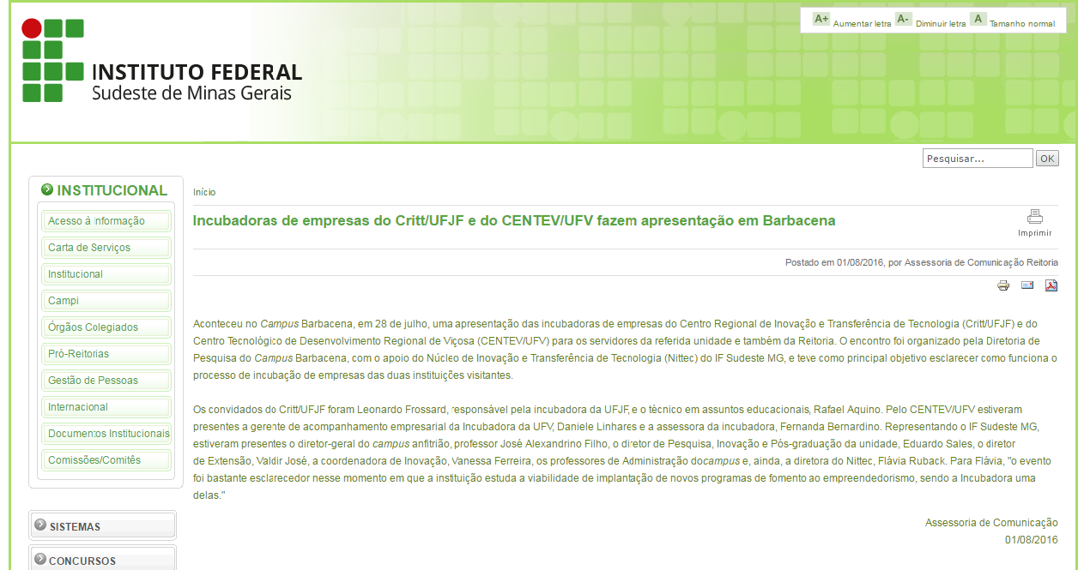

Conteúdo na íntegra
http://www.ifsudestemg.edu.br/node/11811

Conteúdo na Íntegra:
www.diarioregionaljf.com.br/cidade/5625-ufjf-e-pjf-oficializam-criacao-de-grupo-para-desenvolvimento-da-zona-da-mata

